Отчёт по лабораторной работе №3

дисциплина: Архитектура компьютеров

Ясиновская Дарья Олеговна

Содержание

# 1 Цель работы

Освоить процедуры оформления отчетов с помощью легковесного языка разметки Markdown.

# 2 Выполнение лабораторной работы

### 2.0.1 1

Открыла терминал и перешла в каталог курса, затем обновила локальный репозиторий с помощью команды git pull

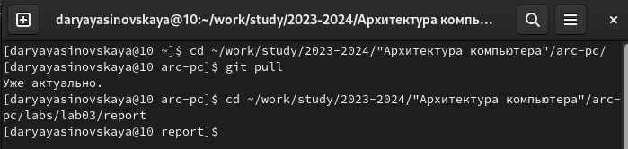

Figure 1: Обновление репозитория

### 2.0.2 2

Перешла в каталог с шаблоном отчета по лабораторной работе №3

Figure 2: Каталог с шаблоном отчета

Figure 2: Каталог с шаблоном отчета

### 2.0.3 3

Провела компиляцию шаблона с помощью команды make

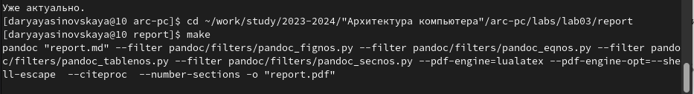

Figure 3: Компиляция шаблона

### 2.0.4 4

Убедилась в наличии файлов

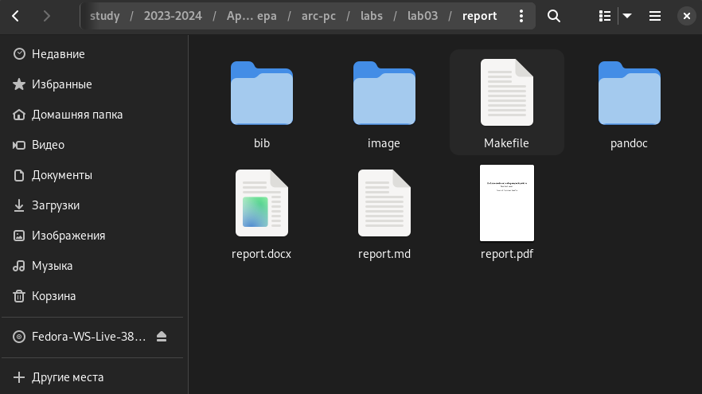

Figure 4: Папка с файлами

### 2.0.5 5

Удалила полученные файлы с помощью команды make clean



Figure 5: Удаление файлов

### 2.0.6 6

Убедилась, что файлы удалены

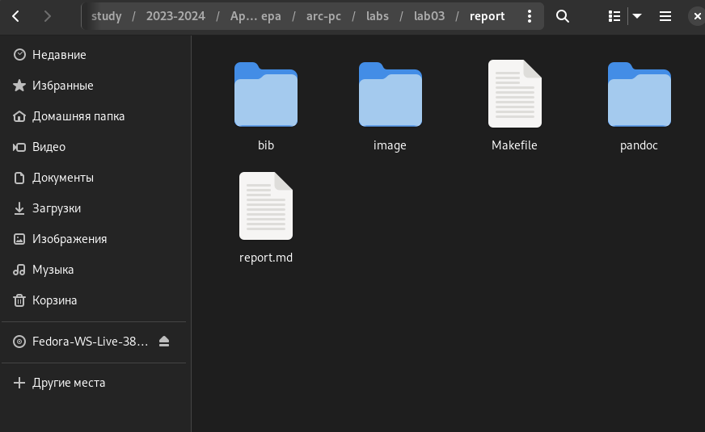

Figure 6: Проверка удаления файлов

### 2.0.7 7

Открыла файл report.md с помощью текстового редактора gedit

Figure 7: Открытие файла с помощью текстового редактора gedit

Figure 7: Открытие файла с помощью текстового редактора gedit

### 2.0.8 8

Изучила структуру файла

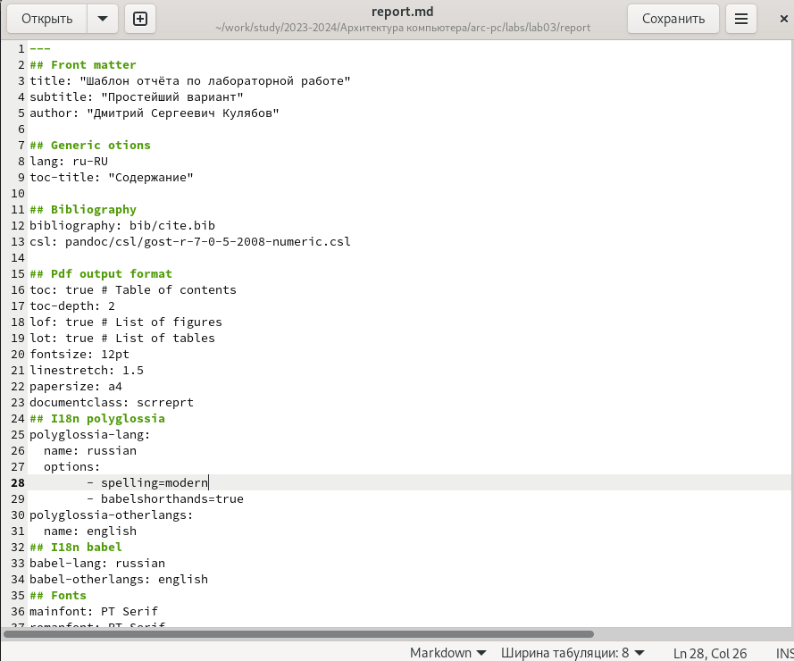

Figure 8: Структура файла

# 3 Самостоятельная работа

### 3.0.1 1

Перехожу в каталог 2-ой лабораторной работы

Figure 9: Открытие каталога лаб 2

Figure 9: Открытие каталога лаб 2

### 3.0.2 2

Переименовываю файл и компилирую в pdf и docs формат

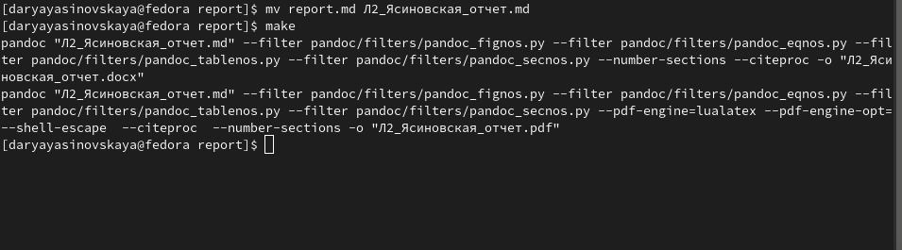

Figure 10: Переименовывание файла

### 3.0.3 3

Проверяю выполнение



Figure 11: Проверка

### 3.0.4 4

Загружаю файлы на github.

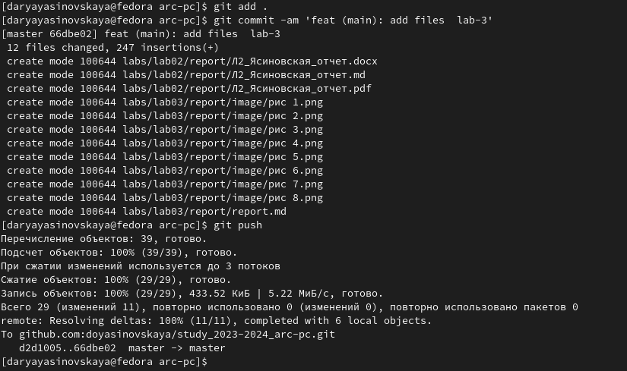

Figure 12: Загрузка

# 4 Выводы

Я освоила процедуры оформления отчетов с помощью легковесного языка разметки Markdown.